Portfolio (SEO)
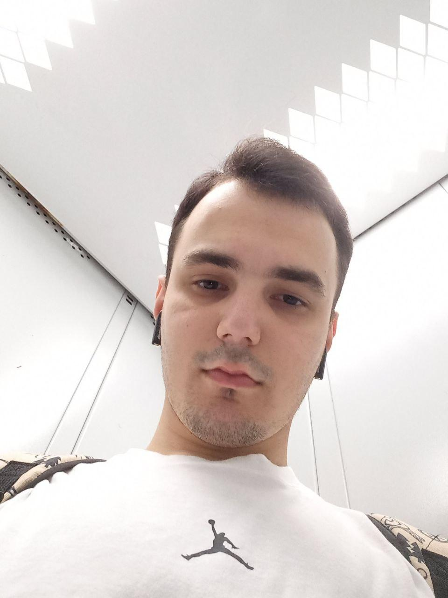
Денис Каркач
Опыт работы: более 4 года
Специализации: SEO специалист
Место жительства:Запорожье
Мобильный телефон: +380 98 112 45 46
E-mail:

Личные качества и софт скилы:
1)Углубленные знания в сфере SEO: Понимание аналитики веб-сайта и использование инструментов анализа (GoogleAnalytics, Ahrefs, Serpstat и многих других).
2)Базовые навыки работы с HTML и CSS для внесения изменений на веб-сайт.
3)Использование инструментов для исследования ключевых слов и анализа конкурентов.
4)Коммуникационные навыки и способность к сотрудничеству в команде.

5) Умение правильно расставлять приоритеты.

6) Умение автоматизации не только рутины, но и множества других процессов.

Сайт туристической компании: https://car2drive.ua/
Период продвижения : более 6 мес.
Услуги: аренда авто
Регион: Украина
Трафик на сайт (органика): 2022 - 2023 гг. 20 -> 400 /день.

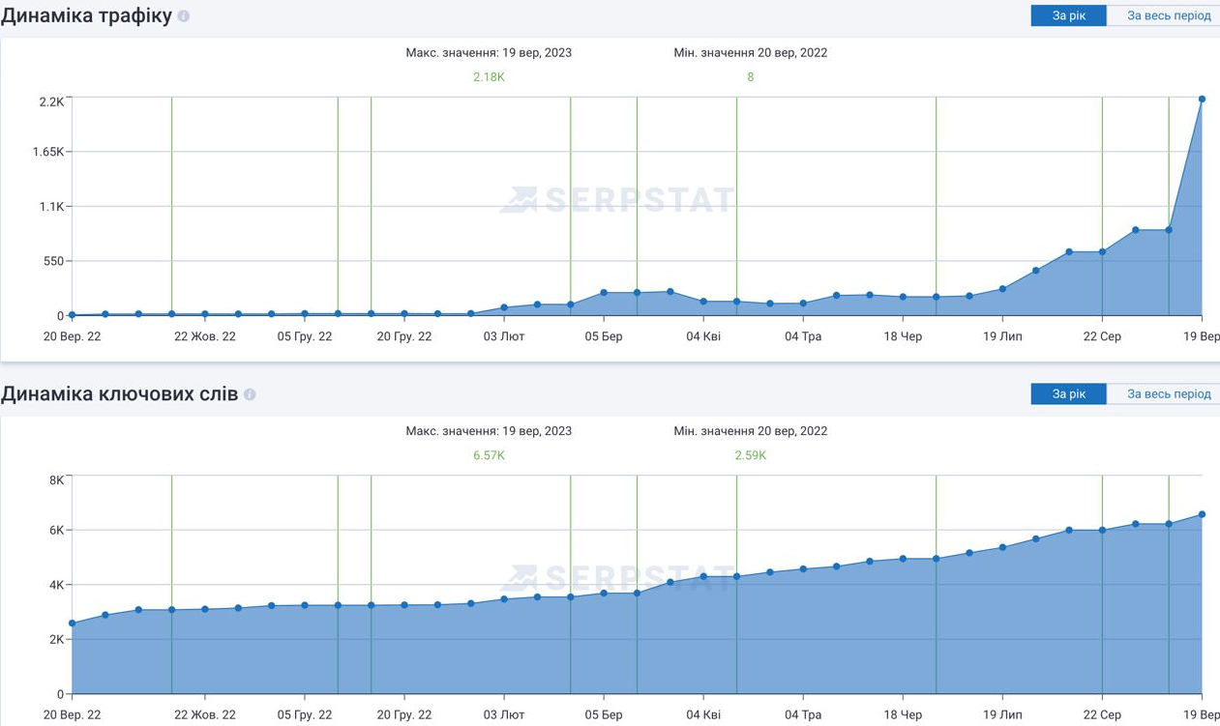

Результат по конверсии (органика): около 600-800 конверсий в день по 4-м направлениям в среднем.
Обязанности: полное курирование маркетинга, самостоятельное ведение всего комплекса работ по SEO, привлечение и контроль субподрядчиков.
Ключевые работы:

1)Провели комплексный Seo-аудит и сформировали список ошибок
2)Проанализировали поисковую выдачу и конкурентов.
3)Разработали стратегию внутренней и внешней оптимизации.
4)Обнаружили огромное количество страниц с ошибкой 404. Настроили редиректы на существующие страницы.
5)Проанализировали внешние ссылки с помощью Google Search Console и Ahrefs.
6)Обнаружили много ссылок со спамных ресурсов, для их удаления использовали инструмент Google Disavow Links.
7)Ведем работы по улучшению и увеличению ссылочного профиля (LinkBuilding).
8)Настроили отправку логов сервера на электронную почту. Регулярно проводим их анализ.
9)Регулярно анализируем информацию в Google Analyrics и Search Console. Вносим необходимые правки.
10)Анализируем индексацию сайта в поиске Google.
11)Проводим мониторинг позиций сайта специализированным софтом.
12)Разработали модуль FAQ и написали шаблон для микроразметки FAQ для страниц категорий, подкатегорий, карточек товаров.
Крупный российский новостной портал: https://unikat-comp.pl/
Период продвижения : 2 года
Регион: БУРЖ
Трафик на сайт (органика):на скрине
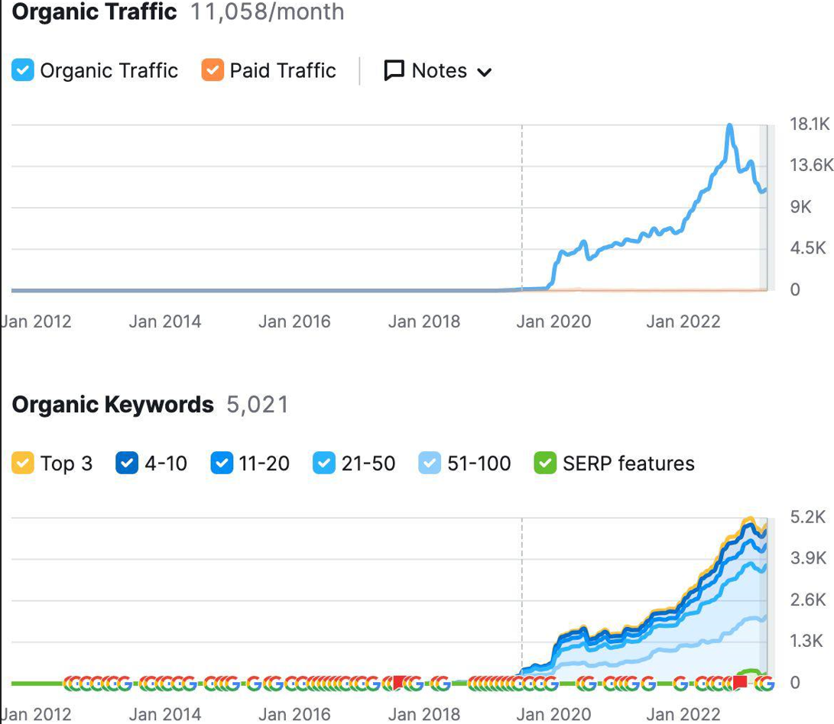

Обязанности: полный комплекс работ по SEO
Ключевые работы:
- Определили региональную принадлежность сайта
- Собрали семантику и оптимизировали мета-теги
- Разработали эффективную seo-структуру
- Распределили запросы по разделам
- Настроили пагинацию
- Настроили robots.txt и динамическую sitemap.xml
- Осуществили внутреннюю перелинковку страниц
- Настроили микроразметку страниц
- Установили и настроили систему веб-аналитики Google Analytics
- Перевели сайт на безопасный протокол https
Внешняя оптимизация
- Крауд-маркетинг (получили "естественные" ссылки с трастовых ресурсов)
- Зарегистрировали сайт в тематических каталогах
- Добавили товарные объявления на различные тематические ресурсы
- Разместили статьи со ссылками на сайт

Коробочный сервис духов: https://furniturefair.net/
Период продвижения : 8 мес.
Услуги: оформление подписки на рассылку нескольких ароматов, которые в дальнейшем можно приобрести
Регион: США
Трафик на сайт (органика): начало работы 200 мес - 1000 в мес через 5 мес работы.
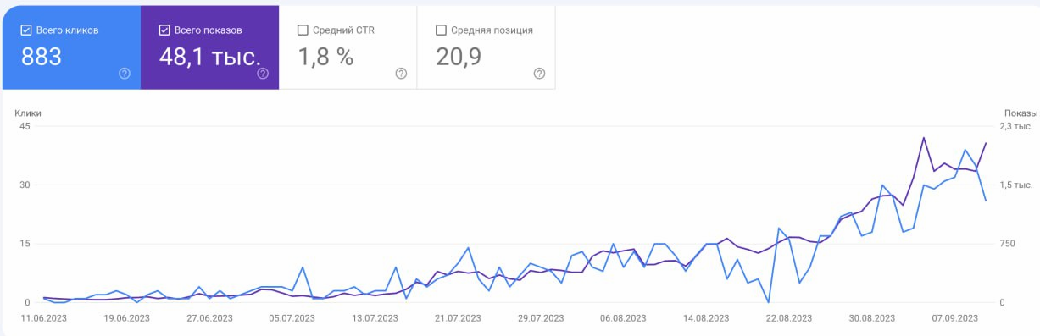

Результат по конверсии (органика): около 200-300 конверсий в месяц
Обязанности: полное курирование маркетинга, самостоятельное ведение всего комплекса работ по SEO, привлечение и контроль субподрядчиков.
Ключевые работы:
- анализ конкурентов в поисковой выдаче
- разработка индивидуальной стратегии
- составление семантического ядра
- разработка Seo-структуры
- SEO-оптимизация (внутренняя и внешняя)
- публикация товаров в прайс-агрегаторы
- перевод сайта на HTTPS
- контент-маркетинг
- увеличение количества ссылок на сайт LinkBuilding (крауд-маркетинг)
- Seo-аудит
- Seo-копирайтинг
- настройки веб-аналитика
- анализ и улучшение юзабилити (коммерческих факторов)
- создание и настройки Youtube-канала

